Автономная некоммерческая профессиональная образовательная организация
«АКАДЕМИЧЕСКАЯ ШКОЛА ИНФОРМАЦИОННЫХ ТЕХНОЛОГИЙ
ПРИ ПЕРМСКОМ ГОСУДАРСТВЕННОМ УНИВЕРСИТЕТЕ»

Специальность: 10.02.03 – Информационная безопасность автоматизированных систем

ОТЧЕТ ПО ПРАКТИЧЕСКОЙ РАБОТЕ № 1

по дисциплине
«ДОКУМЕНТИРОВАНИЕ И СЕРТИФИКАЦИЯ»

на тему

«Разработка приложений на Android»

Студент: |  | Прокопова Елена Александровна
 | (подпись, дата)
Группа: | 114

Руководитель: |  | Преподаватель  Винник А.А.
Руководитель: | (подпись, дата) | Преподаватель  Винник А.А.
Оценка:

Пермь 2017

Оглавление
Введение 3
Глава 1. Принцип работы Android OS и Android приложений 4
1.2 Архитектура операционной системы Android 5
Глава 2. Разработка Android приложений 7
2.1 Инструменты Android-разработчика 7
2.2 Установка Java Development Kit 7
2.3 Установка Eclipse IDE 8
2.5 Установка Android Development Tools 10
2.6 Настройка Android Development Tools 12
2.7 Пишем Android-приложение «Hello, World!» 13
Глава 3. Приложения, позволяющие производить электронный обмен данными 15
3.1 Программы для работы с документами 15
Заключение 17
Список использованной литературы 18
Приложение А 19
Таблица А.1 – Сравнение мобильных ОС 19

Введение

Обязательным атрибутом при изучении любой новой области является подбор соответствующей литературы, мануалов и других информационных источников. Именно чтение литературы помогает решать возникающие проблемы. Здесь мы постарались собрать источники, посвященные программированию для платформы Android.
Начать следует с коротких презентаций, целью которых служит общее описание системы, средств и механизмов разработки приложений для неё:
- Introduction to Android for Developers.
- Introduction to Android development.
- Writing Real Time Games for Android - Chris Pruett.

Глава 1. Принцип работы Android OS и Android приложений

Приложения под операционную систему Android разрабатываются в основном с использованием Java. Скомпилированный программный код упаковывается в специальный файл-архив, Android Package. Этот файл имеет расширение *.apk и упаковывается специальной утилитой aapt tool. Именно он в дальнейшем распространяется как программа и инсталлируется на мобильные устройства. Один такой файл связан с кодом одного приложения. И каждое приложение в Android живет в своем собственном мире – в такой машине. По умолчанию, каждая программа выполняется в своем собственном процессе, управлением которого занимается ядро Linux, которое также осуществляет менеджмент памяти. Таким образом, чаще всего код приложения выполняется в изоляции от всех других приложений. Android стартует процесс, когда возникает необходимость выполнить какой-нибудь программный код и завершает его, когда в нем больше нет необходимости и системные ресурсы требуются другим приложениям. По умолчанию, каждому приложению присваивается свой уникальный ID Linux-пользователя. Права доступа устанавливаются таким образом, чтобы файлы приложения были видны только этому пользователю и данному приложению. Хотя, есть способы, позволяющие экспортировать их в другие приложения.

1.1 Компоненты приложений в Android
Android программа приложение
Интересной чертой операционной системы Android является тот факт, что приложение в ней может использовать для своего функционала элементы других приложений, если, конечно, они предоставляют такой доступ.
При этом код нашего приложения не смешивается с кодом другого и не компонуется с ним. Скорее, он просто запускает некоторый кусок другого файла, когда возникает такая необходимость.
Для обеспечения такого принципа работы, система должна быть способна запускать процесс приложения тогда, когда потребуется любая его часть и создавать экземпляры java-объектов именно для этой части. Поэтому приложения Android не имеют единой точки входа, как это принято в большинстве систем. Вместо этого их код представляет собой набор некоторых отдельных целостных сущностей, компонент. (Табл.1.1)
Таблица 1.1 – Распределение функции и их значений

х | Ф(х) | х | Ф(х) | х | Ф(х) | х | Ф(х)
0.00 | 0.00000 | 0.85 | 0.30234 | 1.70 | 0.45543 | 2.55 | 0.49461
0.05 | 0.01994 | 0.90 | 0.31594 | 1.75 | 0.45994 | 2.60 | 0.49534
0.10 | 0.03983 | 0.95 | 0.32894 | 1.80 | 0.46407 | 2.65 | 0.49598
0.15 | 0.05962 | 1.00 | 0.34134 | 1.85 | 0.46784 | 2.70 | 0.49653
0.20 | 0.07926 | 1.05 | 0.35314 | 1.90 | 0.47128 | 2.75 | 0.49702
0.25 | 0.09871 | 1.10 | 0.36433 | 1.95 | 0.47441 | 2.80 | 0.49744
0.30 | 0.11791 | 1.15 | 0.37493 | 2.00 | 0.47725 | 2.85 | 0.49781
0.35 | 0.13683 | 1.20 | 0.38493 | 2.05 | 0.47982 | 2.90 | 0.49813
0.40 | 0.15542 | 1.25 | 0.39435 | 2.10 | 0.48214 | 2.95 | 0.49841
0.45 | 0.17364 | 1.30 | 0.40320 | 2.15 | 0.48422 | 3.00 | 0.49865
0.50 | 0.19146 | 1.35 | 0.41149 | 2.20 | 0.48610 | 3.20 | 0.49931
0.55 | 0.20884 | 1.40 | 0.41924 | 2.25 | 0.48778 | 3.40 | 0.49966
0.60 | 0.22575 | 1.45 | 0.42647 | 2.30 | 0.48928 | 3.60 | 0.499841
0.65 | 0.24215 | 1.50 | 0.43319 | 2.35 | 0.49061 | 3.80 | 0.499928
0.70 | 0.25804 | 1.55 | 0.43943 | 2.40 | 0.49180 | 4.00 | 0.499968
0.75 | 0.27337 | 1.60 | 0.44520 | 2.45 | 0.49286 | 4.50 | 0.499997
0.80 | 0.28814 | 1.65 | 0.45053 | 2.50 | 0.49379 | 5.00 | 0.5

1.2 Архитектура операционной системы Android

Если представить компонентную модель Android в виде иерархии, то в самом низу, как самая фундаментальная и базовая составляющая, будет располагаться ядро операционной системы.
Как известно, Андроид основан на несколько урезанном ядре ОС Linux и поэтому на этом уровне мы можем видеть именно его (версии 2.6.x).
Оно обеспечивает функционирование системы и отвечает за безопасность, управление памятью, энергосистемой и процессами, а также предоставляет сетевой стек и модель драйверов. Ядро также действует как уровень абстракции между аппаратным обеспечением и программным стеком.
«Выше» ядра, как программное обеспечение промежуточного слоя, лежит набор библиотек, предназначенный для обеспечения важнейшего базового функционала для приложений. То есть именно этот уровень отвечает за предоставление реализованных алгоритмов для вышележащих уровней, поддержку файловых форматов, осуществление кодирования и декодирования информации (в пример можно привести мультимедийные кодеки), отрисовку графики и многое другое. Библиотеки реализованы на C/C++ и скомпилированы под конкретное аппаратное обеспечение устройства, вместе с которым они и поставляются производителем в предустановленном виде.
Перечислим некоторые из них:
- Surface Manager – в ОС Android используется композитный менеджер окон, наподобие Compiz (Linux), но более упрощенный. Вместо того чтобы производить отрисовку графики напрямую в буфер дисплея, система посылает поступающие команды отрисовки в закадровый буфер, где они накапливаются вместе с другими, составляя некую композицию, а потом выводятся пользователю на экран.
- Media Framework – библиотеки, реализованные на базе PacketVideo OpenCORE. С их помощью система может осуществлять запись и воспроизведение аудио и видео контента, а также вывод статических изображений. Поддерживаются многие популярные форматы, включая MPEG4, H.264, MP3, AAC, AMR, JPG и PNG.

Глава 2. Разработка Android приложений

2.1 Инструменты Android-разработчика

Непосредственно переход к практике программирования под любую платформу начинается с рассмотрения имеющегося арсенала инструментов разработки. Уже после того, как инструменты выбраны (руководствуясь какими-то соображениями и предпочтениями), настроены для работы и опробованы в написании каких-нибудь простых инструкций, начинается «большое» программирование и совершенствование навыков.
Прежде чем рассматривать инструменты для Android, необходимо ввести некоторые общие понятия, с которыми предстоит столкнуться на данном этапе Под ним понимают набор средств разработки, позволяющий программистам создавать приложения под некоторую архитектуру — для определенного пакета программ, аппаратной или программной платформы, операционной или компьютерной систем. SDK, как правило, предоставляет разработчику широкий набор инструментов, который может включать в себя средства отладки и справочные материалы (примеры кода, заметки и т.д.). SDK часто предоставляется непосредственно разработчиком целевой платформы и в нем учитываются её особенности. Распространятся (как и в случае с Android) такой инструментарий может бесплатно.

2.2 Установка Java Development Kit

Для создания программ на языке Java необходимо специальное программное обеспечение. Самые последние версии этого ПО можно загрузить с официального сайта разработчика, Oracle Corporation.
В JDK не входит интегрированная среда разработки, предполагается, что её разработчик будет устанавливать отдельно.

2.3 Установка Eclipse IDE

Чтобы получить рабочий инструментарий для разработки приложений под Android – это загрузить и установить среду Eclipse. Скачать данную IDE можно с портала Eclipse Foundation, с этой странички. Как и другие необходимые нам инструменты, этот программный продукт свободно распространяется и его можно использовать на любой операционной системе.
Количественная оценка структурных различий производится по величине среднего линейного показателя структурных различий, который называется линейным коэффициентом абсолютных структурных сдвигов и определяется по формуле:
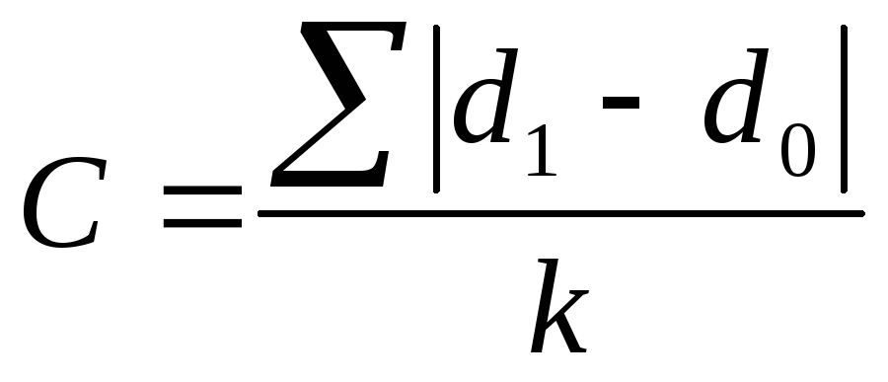, (1.2)
где С - линейный коэффициент абсолютных структурных сдвигов;
d1 - доля или удельный вес варианта признака в сравниваемом ряду распределения;
d0 - доля или удельный вес соответствующего варианта признака в базисном ряду распределения;
к - количество элементов структуры.

2.4 Установка Android SDK

Для разработки приложений для платформы Android нам понадобится установить на компьютер Android SDK. Помимо прочих инструментов разработчика в него входит эмулятор нашей мобильной операционной системы, так что для программирования и отладки даже необязательно иметь под рукой устройство на базе Android.
Поэтому надо записать эти пути в переменную PATH. На примере Windows XP – щелкаем правой клавишей мыши на значке «Мой компьютер», выбираем вкладку «Дополнительно», «Переменные среды», отыскиваем среди переменных PATH, «Изменить».
В поле «Значение переменной» в конце ставим «;», затем пишем путь до каталога tools в Android SDK, по умолчанию это «C:\Program Files\Android\android-sdk\tools\», «;», а затем путь до bin, который лучше прописать так — «%JAVA_HOME%\bin\», в результате переменная PATH примет примерно такой вид. (Рис.2.4)

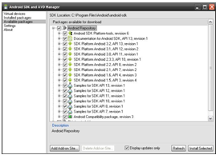
Рисунок 1.4 - Установка Android SDK

Подтверждаем внесенные изменения. Теперь SDK Manager должен запуститься без проблем. После запуска программа соединится с репозиторием и в окне менеджера отобразится список доступных пакетов. В окошке Available Packages (доступные пакеты) выберем нужные пакеты, после чего нужно нажать Install Selected (установить выбранное). После успешной установки мы будем иметь на компьютере полноценный боевой Android SDK и можем перейти к установке и настройке плагина для Eclipse.

2.5 Установка Android Development Tools

Плагин для Eclipse, Android Development Tools (ADT), поможет писать приложения для Android.
Ход установки по шагам:
- Запускаем среду Eclipse;
- В меню выбираем элемент Help (Помощь), затем пункт Install New Software (Установить новую программу);
- В появившемся окне Install, в поле Work with (Работать с) вводим адрес ресурса — https://dl-ssl.google.com/android/eclipse и жмем Enter. Если всё сделано правильно, то Eclipse соединится с ресурсом и загрузит оттуда список, который отобразится чуть ниже как запись Developer Tools с несколькими подчиненными узлами.
- Выберем (отметим галочкой) узел Developer Tools (также убедимся, что все подчиненные узлы также отмечены) и затем нажмем Next (Далее).
- Отобразится окно, в котором нужно подтвердить установку выбранных пакетов. Жмем Next (Далее). В следующем окне нам предлагается прочитать лицензионное соглашение по ADT и связанным с ним инструментам. Чтобы продолжить установку, необходимо его принять – выбираем пункт «I accept» (Я согласен) и жмем Next (Далее).
- Перезапускаем Eclipse. (Рис.2.5).

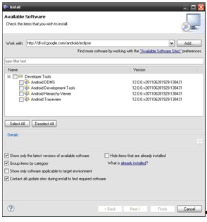
Рисунок 2.5 - Установка Android Development Tools

2.6 Настройка Android Development Tools

Данный шаг является последним, после него у нас на компьютере будет готовый инструментарий для создания приложений для платформы Android и использованием языка Java и среды Eclipse.
На этом шаге мы настроим установленный плагин ADT, связав Eclipse с каталогом Android SDK.
Вот ход наших действий:
- Перезапустим Eclipse, если это ещё не сделано с предыдущих шагов.
- В меню выбираем элемент Window (Окно), пункт Preferences.
- В появившемся диалоговом окне слева находим узел Android и выбираем его. Выскочит небольшое окошко, в котором нам предложат отправлять на сервер Google статистику использования Android SDK; разбираемся с этим вопросом согласно своим предпочтениям. (Рис. 2.6).

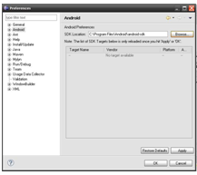
Рисунок 2.6 - Настройка Android Development Tools

- В поле SDK Location укажем каталог, в котором у нас находится Android SDK. Для этого просто нажмем кнопку Browse и отыщем папку с SDK в дереве каталогов.
- Жмем кнопку Apply, а затем OK.
Готово, теперь плагин ADT настроен и наша среда Eclipse готова к работе. Плагин предоставляет доступ ко всем инструментам Android SDK внутри Eclipse.

2.7 Пишем Android-приложение «Hello, World!»

В процессе разработки этого простого приложения мы рассмотрим различные аспекты, знание которых поможет немного освоиться в новом инструментарии.
Начнем.
- Запускаем Eclipse.
- Выбираем элемент меню File, пункт New и потом Project.
- Щелкаем на узле Android, раскрываем его и выбираем подпункт Android Project. Жмем Next.
- Появится окно, в нем нужно корректно заполнить поля. (Рис 2.7).
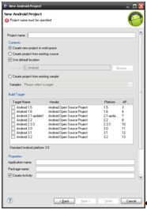
Рисунок 2.7 - Заполнение поля

Поле Project Name предназначено для имени нашего проекта, впишем сюда «Hello World», хотя подойдет любое. В графе Build Target нужно указать, какая версия API будет использована в проекте. Принцип прост, нужно просто знать, какую функциональность мы будем использовать в нашей программе, и ставить минимальную версию API, которая позволит эту функциональность реализовать. В нашем случае выберем версию Androi

Глава 3. Приложения, позволяющие производить электронный обмен данными

Системы электронного документооборота еще находятся на начальной стадии и не раскрыли свой полный потенциал, а использование в этих системах мобильных устройств стали совсем недавно, поэтому на данный момент не существует единой программы, которая могла бы объединить в себе все системы документооборота, такие как:
- Общение между сотрудниками;
- Использование общего файлового сервера;
- Моментальное обновление баз данных и др.

3.1 Программы для работы с документами

OfficeSuite Viewer является наиболее полным приложение для просмотра документов для Android позволяющие открыть DOC, DOCX, TXT, XLS, XLSX, CSV, PPT, PPTX, PPS, PPSX и PDF-файлов, и вложений.
В связи с тем, что при электронном документообороте часто используются различные базы данных, стоит рассмотреть такие программы – AndSQLite и SQLite Editor. Данные программы позволяют редактировать БД SQL, но к сожалению на данном этапе не одна из них не имеет возможности подключения к удаленной БД. (Рис 3.1)

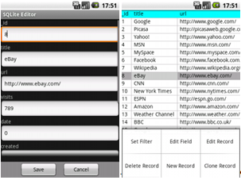
Рисунок 2.1 – Приложения AndSQLite и SQLite Editor

Для получения доступа к удаленной базе данных существует программа MySQL Connector, но на данном этапе для Android устройств эта программа находится в процессе доработки.
В итоге можно сказать что на данном этапе для обновления базы данных необходим сотрудник, который бы принял обновленную БД с телефона и вручную внес информацию на сервер. Или же пользователю мобильного устройства понадобится программа удаленного доступа к своему ПК, в таком случае он сможет отправить обновленную БД к себе на стационарный компьютер и путем подключения по удаленному доступу сам обновить БД.

Заключение

После изучения Android среды, можно с уверенностью сказать, что мобильные устройства постепенно будут захватывать все более высокие вершины в плане функциональности. И возможно в недалеком будущем «умные наладонники» полностью вытеснять привычные нам Персональные компьютеры, ведь уже сейчас многие Мобильные устройства совсем ненадолго отстают в производительности от ПК, а когда разовьются «облачные технологии» надобность в компьютерах пропадет.

Список использованной литературы

- Google Android программирование для мобильных устройств (Голощапов А.Л., 2011, BHV Санкт-Петербург).
- Разработка приложений для Android (С. Хашими, С. Коматинени, Д. Маклинr, 2011).
- Android 2. Программирование приложений для планшетных компьютеров и смартфонов (Рето Майер, Эксмо, 2011).
- Больше книг об Android - http://4pda.ru/forum/index.php?showtopic=159318.
- Блог посвященный Android - http://android-zone.info.
- Блог разработчика Android - http://androidengineer.ru/.

Приложение А
В таблице А.1 приведены результаты сравнения мобильных ОС.

Таблица А.1 – Сравнение мобильных ОС
 | Google (1 место) | Apple (2 место) | Microsoft (3 место)

Общая оценка, баллов | 87.7 | 85.6 | 72.9
Удобство использования (40%) | 88 | 87 | 78
Функциональность (40%) | 84 | 79 | 73
Магазин приложений (20%) | 96 | 97 | 62
Настройка Рабочих столов | (продвинутая) | (обширная) | (простая)
Настройка приложений | обширная | удовлетворительная | удовлетворительная
Быстрый доступ к настройкам | + | + | +
Центр уведомлений/всплывающие окна | +/+ | +/+ | +/+
Единый интерфейс в ОС и приложениях | - | + (интуитивно понятно) | -
Использование жестов | (ограниченное использование) | (во всей системе и прилож.) | (очень ограничено)
Поддержка виджетов | (продвинутая) | (ограничено системой) | (ограничено системой)
Голосовой помощник | Google Now | Siri | Cortana
Геолокационные сервисы | + | + | +
Доступ с заблокированного экрана | фотокамера | фотокамера | фотокамера
Подключение к компьютеру | + доступ через Проводник | - (iTunes) | + доступ через Проводник
Онлайн-бэкап | (приложения, данные, контакты) | (приложения, данные, контакты) | (приложения, данные, контакты)
Продолжение таблицы А.1
Управление правами приложений | - (c Root-правами) | - | -
Количество доступных приложений | около 1,3 млн | около 1,3 млн | более 500 000
Категории | приложения, фильмы, музыка, книги, журналы | приложения, фильмы, музыка, книги, журналы | приложения, фильмы, музыка
Защита паролем при покупке приложений | + | + | +
Возврат денег при отказе от покупки программного обеспечения | + (в течение двух часов без объяснения причины) | + (в течение 14 дней без объяснения причины) | -
Информация о встроенных покупках | + | + | -
Способы оплаты | кредитные карты, PayPal, подарочные сертификаты | кредитные карты, PayPal, подарочные сертификаты | кредитные карты, PayPal, подарочные сертификаты

на Allbest.ru

